UML - графический язык программирования, с помощью которого можно строить архитектуру среды

1. Use Case - на нем можно указывать, что user может делать с системой

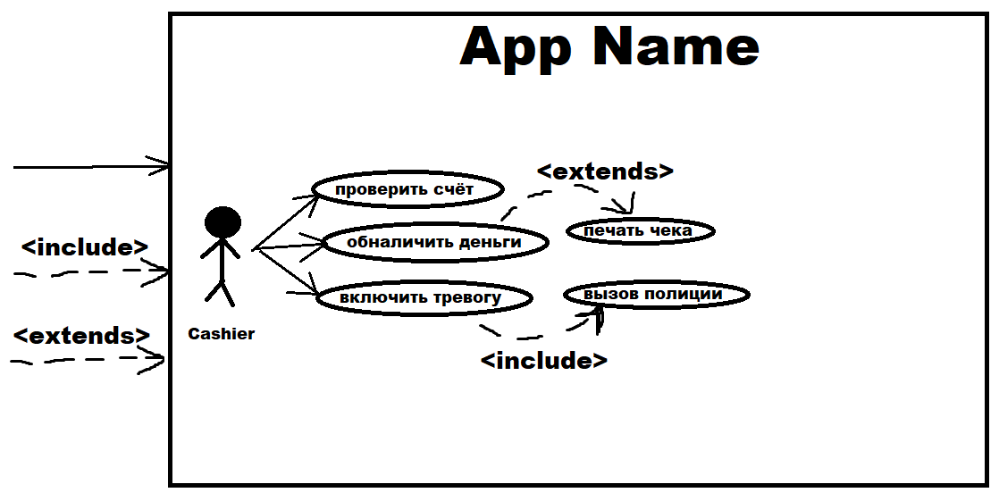

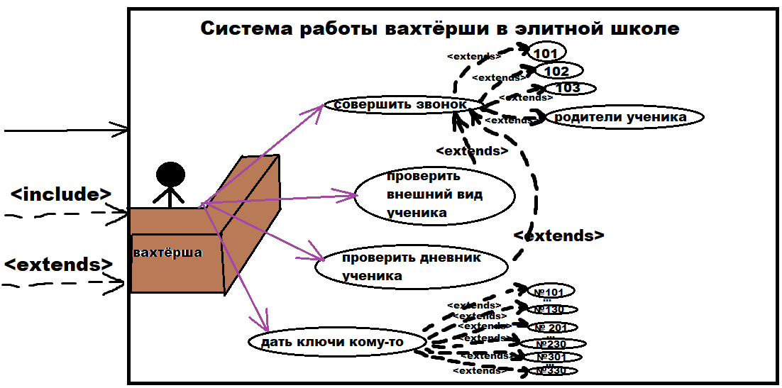

2. Диаграмма последовательностей – последовательность вызова функций; чтобы не запутаться в том, в каких классах эти функции реализовывать…  
